Ziel des Praktikums: Bewusstsein, wie elektrische Schaltkreise im Haushalt funktionieren.
Mittel zum Erreichen dieses Zustands: Es wird zwar nicht mit einer realen Jugendzimmerwand – stattdessen mit einer Pressspanplatte – aber ansonsten durchaus mit echtem Equipment gearbeitet.

Werkzeuge: Bohrmaschine mit Einsatz (zum Löcherbohren im Steckdosenformat); 1 Baulampe (bereits vormontiert in der Pressspanplatte); Kabelentbinder, Zängelchen und verschiedene Schraubenzieher
Materialen: 1 große Holzspanplatte; mind. 1 Steckdose und mehrere Schalter (sowohl Wechsel- [mind. 2] als auch Kreuschalter [mind. 1]) samt Unterputzdosen [mind. 4] für selbige; Kabel in 2 verschiedenen Farben (sowie evtl. gelb-grün); 1 Verbindungskabel zum Anschluss an die Steckdose.

Aufgabenstellung Nro. 1:
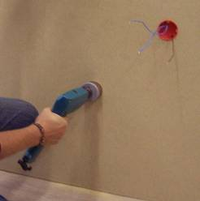
Die in der Holzplatte bereits vormontierte Lampe soll mit zwei Schaltern ein- bzw. ausgeschaltet werden können. Außerdem soll noch eine Steckdose richtig eingebaut werden.
Nach dem Erstellen eines Schaltplanes wurde mit dem Zusammenbau der Versuchsanordnung begonnen. Der erste Schritt war das Ausschneiden von drei runden Scheiben aus der Holzplatte, wobei in den entstandenen Löchern relativ einfach Unterputzdosen fixiert werden können (Diese sind so gebaut, dass sie sich beim Anziehen der Befestigungsschrauben automatisch verkeilen). Das Bohren war mit einem leistungsschwachen Akkuschrauber nervtötend.
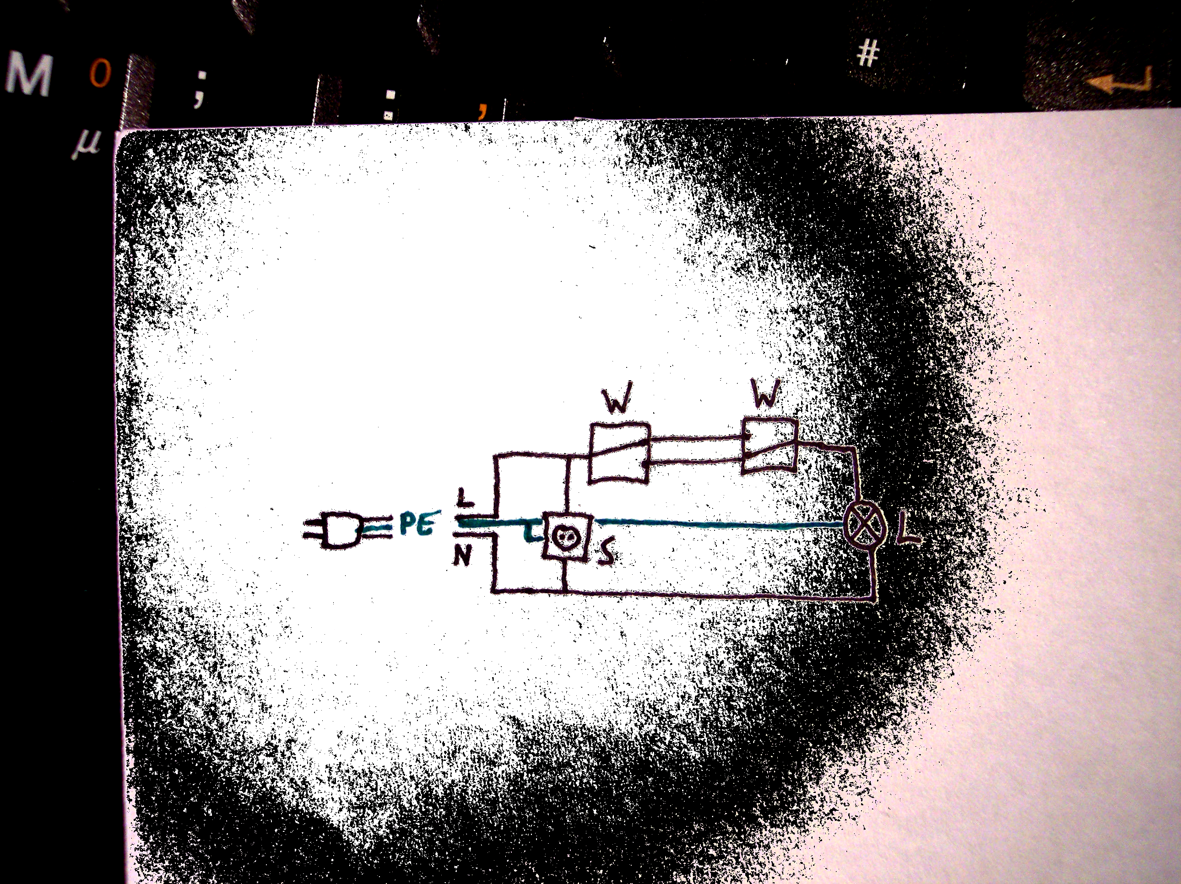
Der rechts abgebildete Schaltkreis ist stark idealisert und schematisiert. In Wirklichkeit wurde bei diesem Versuch auf einen Schutzleiter (im Ernstfall sollten vor allem die Steckdose aber u. U. auch die Lampe mit einem solchen versehen sein) verzichtet. Die Anordnung der einzelnen Teile auf der Holztafel war natürlich auch eine andere: Die Lampe oben in der Mitte, unten in der Mitte die Steckdose und links und rechts auf halber Höhe die beiden Schalter. Außer zur Länge der – übrigens nicht vorschriftsmäßig nur vertikal und horizontal – verlegten Kabel tat das aber nichts zur Sache.
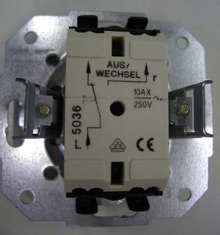
L ist in der Grafik der stromführende Leiter (braunes oder schwarzes Kabel) und N der Neutralleiter (blau; nicht: Nullleiter!), der, wenn eine Anlage richtig verkabelt ist, unter keiner elektrischer Spannung stehen sollte. Der PE (Schutzleiter, Schutzerde, Protection Earth) schützt vor Berührungsspannung, da er mit den ungewünscht leitfähigen Teilen von Elektrogeräten in Kontakt steht.
Beim Einbau der Steckdose ist darauf zu achten, dass sich ihm über sie geschlossenen Stromkreis keine Lichtschalter befinden.
Für die Regelung der Stromzufuhr zur Lampe wurden zwei Wechselschalter eingesetzt. Ein an einem „Eingang“ anliegender Strom wird zwischen zwei möglichen „Ausgängen“ hin und her geschaltet (bzw. umgekehrt). Wenn maximal zwei Lichtschalter für eine Lampe notwendig sind, sind Wechselschaltungen wie auf der Abbildung erkennbar sehr gut zu gebrauchen – die Schaltung bedarf keiner weiteren Erklärung (in der abgebildeten Konfiguration leuchtet die Lampe nicht).
Die handwerkliche Tätigkeit (hauptsächlich einfache Schraubarbeit) hat folgende Punkte umfasst, wobei hier auf die zeitliche Reihenfolge wenig Rücksicht genommen wurde:
- Bohren von Löchern in die Holzplatte
- Fixieren von Unterputzdosen (jeweils einige Felder für die Kabelführung ausgebrochen)
- Ablängen und abisolieren von Kabeln in den richtigen Farben
- Befestigen der Kabel an den jeweiligen Steckdosen, Lichtschaltern, an der Lampe und schlussendlich auch am Verbindungskabel für die Steckdose
- Festschrauben der Lichtschalter etc. an den Putzdosen
- Feierliches Anstecken der Schaltung an einer echten Steckdose
Ergebnis: Alles funktioniert problemlos, sogar ein Fön an der Steckdose des „Jugendzimmers“, unabhängig davon lässt sich die Lampe aus- und einschalten.

Aufgabenstellung Nro. 2:
Erweiterung der vorherigen Schaltung um einen weiteren Lichtschalter! Zwischen den beiden bereits vorher montierten Schaltern soll ein weiterer platziert werden.
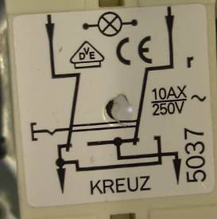
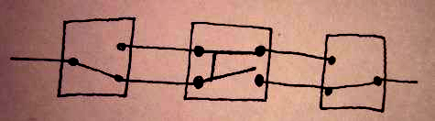
Bei Analyse des Problems zeigt sich, dass hier die Verwendung eines weiteren Wechselschalters problematisch wäre. Richtig ist der Einsatz eines Kreuzschalters. Zwischen zwei Wechselschaltern kann für eine funktionierende Schaltung eine beliebige Anzahl an Kreuzschaltern in Serie eingebaut werden. Diese unterbrechen bzw. schließen zwei parallele Stromleiter (siehe Grafiken!). Untenstehende Skizze zeigt, in welcher Art der dritte Schalter in die Platte montiert wurde (abgebildet kein Strom fließend). Die größte Arbeit war wiederum das Bohren des Loches mit dem mittlerweile fast leeren Akkuschrauber.
Die Schaltung funktionierte wie gewünscht (siehe Beweisbild). Knapp vor Stundenende wurde dann außerdem doch noch ein PE installiert.

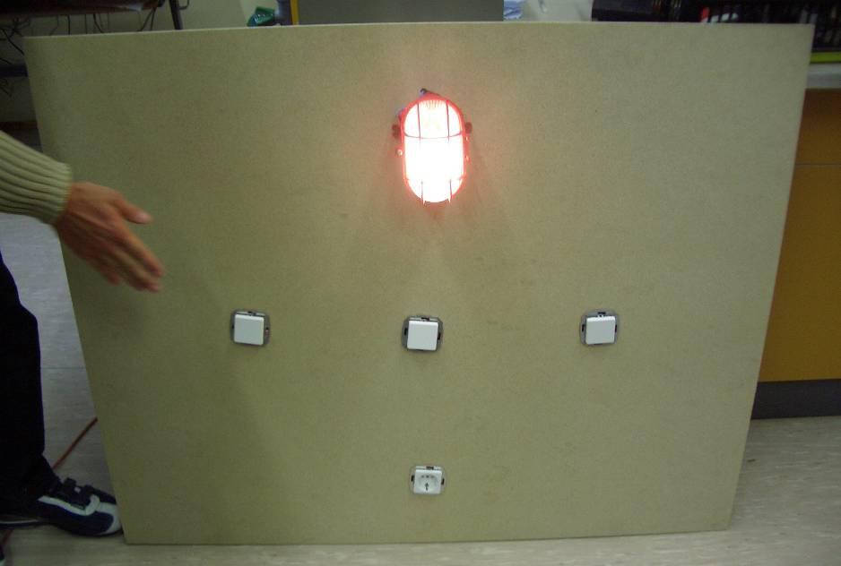
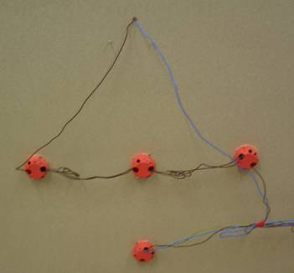
Fazit:
Endlich einmal ein „echtes Praktikum“, dh. ein Praktikum mit einem Bezug zum täglichen Leben. M. E. eines der interessantesten Praktika der ganzen vier Jahre und das beste Physikpraktikum!

